Дистанционное образование-образование, реализуемое посредством дистанционного обучения.
Преимущества дистанционного обучения.
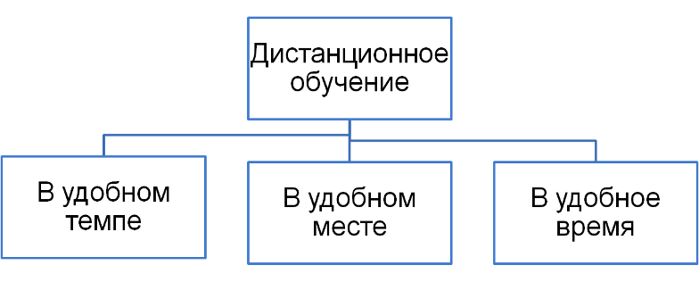
В процессе дистанционного обучения ученик и учитель взаимодействуют в следующих режимах:
- синхронно - общение ученика и учителя в режиме реального времени (on-line общение);
- асинхронно, когда учащийся выполняет какую - либо самостоятельную работу, в индивидуальном темпе, а учитель оценивает правильность ее выполнения и дает рекомендации по результатам учебной деятельности (off-line).
- смешанноедистанционное обучение-это режим, который подразумевает, что программа обучения строится как из элементов синхронного, так и асинхронного дистанционного обучения.
Выбор формы определяется конкретными видами занятий, объемом курса и техническими возможностями школы и ученика.
Интернет-уроки как одна из форм дистанционного обучения.Кроме интернет-уроков очень эффективно выполнение тестовых заданий на компьютерах, т.к. каждый учащийся может работать в своем темпе, не надо много писать (что учащимся особо нравится), можно пропускать вопросы, а затем возвращаться к их решению и т.п. Пример такого урока представлен в практической части методической разработки.

План-конспект урока по теме: «Организация локальных и глобальных сетей».
Предмет – информатика и ИКТ, Класс – 10, Урок обобщения знаний.
Цели урока:
  - Образовательные: проверка усвоения темы на обязательном уровне
  - обобщение знаний и способов решения; контроль и самоконтроль знаний, умений и навыков с помощью самостоятельной работы;
  - Развивающие: развитие умений в применении знаний в конкретной ситуации;
  - развитие умения сравнивать, обобщать, правильно формулировать и излагать мысли;
  - развитие интереса к предмету через содержание учебного материала и применение современных технологий.
  - Воспитательные: воспитание навыков самоконтроля и взаимоконтроля;
  - воспитание качеств характера таких как, настойчивость в достижении цели, умение не растеряться в проблемных ситуациях.
Оборудование: компьютерный класс, интерактивная доска.
Этап 1 | Время | Деятельность учителя | Деятельность ученика
I.Организационный момент | 1-2 мин | Работа с журналом. Проверка оборудования.  Сообщение плана урока | Подготовка к уроку
2.Устная работа (проверка домашнего задания) | 3-5 мин | Ставит слайды, зачитывает вопросы, комментирует ответы учащихся. | Отвечают на вопросы с места, друг за другом, начиная с учащихся, сидящих на первой парте. Если кто-то затрудняется ответить на вопрос, то этот вопрос переходит к следующему учащемуся.
3.Закрепление материала | 3 мин | Ставит слайд.  Еще раз обращает внимание на способы решения задач. | Ученики отвечают у доски.
Этап 2 | Время | Деятельность учителя | Деятельность ученика
I.Организацион-ный момент | 2-3 мин | Напоминает, как выйти на нужный сайт http://de.adygmath.ru/ и найти тест | Садятся за компьютеры, читают инструкцию (приложение)
2.Проверочная работа на компьютерах. | 5-10 мин | Наблюдает за работой учащихся, по окончании работы записывает баллы, чтобы затем оценить работу каждого учащегося. | Ученики самостоятельно выполняют задание (индивидуальная работа), затем программа оценивает работу в баллах.
3.Итоги уроков | 1-3 мин | Достиг ли каждый из вас цели урока?  Оценивает результаты работы на уроке | Участвуют в обсуждении. Оценивают результат работы.

ПРИЛОЖЕНИЕ
Инструкция для учащихся по нахождению проверочного теста.
- Войти на сайт, набрав в адресной строке браузера http://de.adygmath.ru/, нажать в правом верхнем углу (вход), ввести свой логин и пароль.
- Гиагинский район-Школа 4-Тестовый курс - Многопроцессорные системы и сети – Тест.
- По окончании 5-10 минут (по команде учителя) нажать кнопку «Проверить результат».

